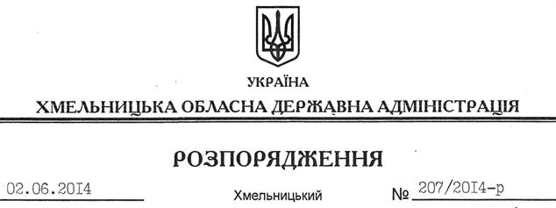

Про внесення змін до розпорядження голови обласної державної адміністрації від 02.09.2013 № 267/2013-р

Відповідно до статті 6 Закону України “Про місцеві державні адміністрації”:
Внести такі зміни до розпорядження голови обласної державної адміністрації від 02.09.2013 № 267/2013-р “Про створення комісії з питань діяльності підприємств та організацій громадських організацій інвалідів в області”:
1. Виклавши додаток до нього у новій редакції (додається).
2. Пункт 2 вищевказаного розпорядження викласти у новій редакції:
“2. Контроль за виконанням цього розпорядження покласти на першого заступника голови обласної державної адміністрації О.Симчишина”.

Голова адміністрації Л.Прус

